PIRKIMO – SPORTO IR REKREACIJOS CENTRO ALYTUJE NAJOJI G. 52 PATALPŲ REMONTAS – OBJEKTO APŽIŪROS AKTAS

Objekto apžiūra įvyko 2025-02-24 11.00 val.
Apžiūrą pravedė Alytaus miesto savivaldybės Statybos skyriaus vedėjo pavaduotojas Alvydas Aleksonis.
Objekto apžiūroje dalyvavusių dalyvių sąrašas pridedamas (1 lapas).
Objekto apžiūros metu užduoti klausimai ir atsakymai:

1. klausimas. Kokie galingumai ir kokie kiekiai elektros kabelių reikalingi remontuojamų rūbinių patalpų užmaitinimui.
1. atsakymas. Remontuojamų rūbinių elektros maitinimo kabeliai 3x1.5 mm2.
Kiekis-160 m.
2. klausimas. Prašome patikslinti kokio tipo trapus reikia montuoti dušuose.
2. atsakymas. Dušų trapus montuoti latakų tipo (pavyzdys pridedamas).
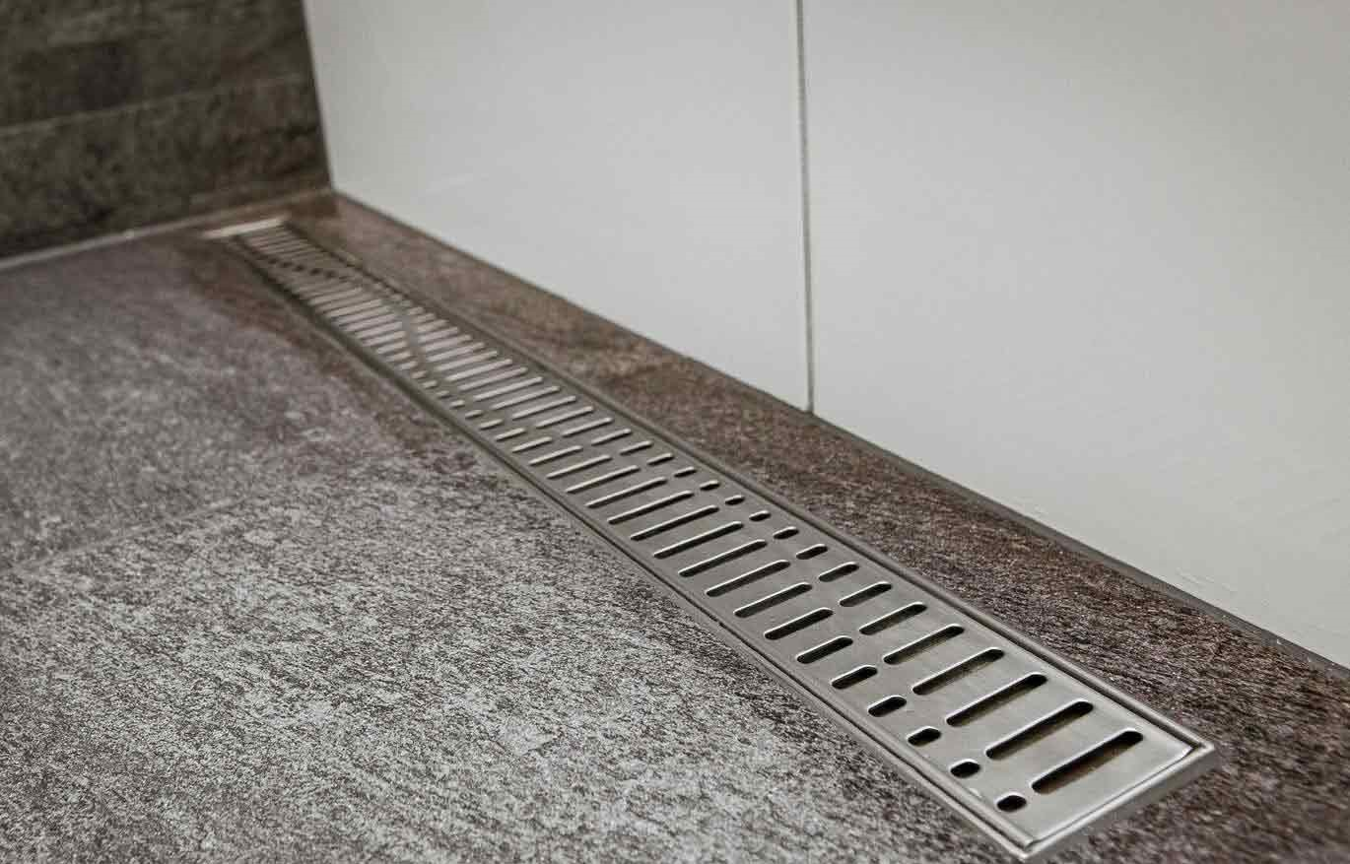

Statybos skyriaus vedėjo pavaduotojas Alvydas Aleksonis

